Ders 6 24 Eylül 2007
Geçen sefer: Yatırımcı oyunu
Dersler: iletişim koordinasyon oyununda faydalı olabilir
Liderliğe yer var
ND = kendine zorlayan anlaşma tutukluların ikilemi değil
S₂
BR₁
sağ
sol
BR₂
1, 1 | 0, 0
0, 0 | 1, 1

s₁
Stratejik tamlayanlar

“Sinemaya Gitmek”
2

 | SÜ | KS | PP
Son Ültimatom  1 | 2, 1 | 0, 0 | 0, -1
Kirli Sırlar | 0, 0 | 1, 2 | 0, -1  X
Pamuk Prenses | -1, 0 | -1, 0 | -2, -2
X
Nash dengesi = (BÜ, BÜ)
(KS, KS)
CİNSİYETLER SAVAŞI

“Cournot Düopolü” (Dutta’nın kitabında Ünite 6)
- Oyuncular 2firma
- Stratejiler miktarlar, aynı ürünü üretirler, q_{i}, q_{-i}
- Üretim maliyeti cq sabit marjinal maliyet
- Fiyatlar p = a – b (q₁ + q₂)
p
eğim -b
a
q₁ + q₂
Talep

- Getiriler: firmalar kâr maksimize etmek isterler
u₁(q₁, q₂) = [p] q₁ – cq₁
kârlar gelirler maliyetler

<<fiyat denklemini kâr denklemine koy >>

u₁(q₁, q₂) = aq₁ – bq₁² – bq₁q₂ - cq₁

q₁’e göre türevini al 0’a eşitle
<< du₁/dq₁ = 0>>
a – 2b${\hat{q}}_{1}$ – bq₂ – c = 0
b.d.k.

i.d.k. -2b < 0 √

${\hat{q}}_{1}$ = BR₁(q₂) = $\frac{a-c}{2b}-\frac{q_{2}}{2}$

${\hat{q}}_{2}$ = BR₂(q₁) = $\frac{a-c}{2b}-\frac{q_{1}}{2}$
q₂

q₁*= q₂* =$\frac{a-c}{3b}$

BR₁(q₂)
$$\frac{a-c}{b}$$

ND
q^{M}
STRATEJİK
İKAMELER
BR₂(q₁)

0
$$\frac{a-c}{2b}$$
$$\frac{a-c}{b}$$
BR₁($\frac{q_{2}^{m}}{2}$)

BR₁(0) = (a – c)/2b

P

a

eğim –b talep

eğim –2b marjinal gelir

c

q^{PC} = $\frac{a-c}{b}$
q^{M} = $\frac{a-c}{2b}$

<< ne zaman BR₁ = 0? >> [(a-c)/2b] – q₂/2 = 0 => q₂ = (a – c)/b

<< ND’yi bulmak, BR₁ = BR₂ kesişimi >>
q₁* = q₂*

q₁* = $\frac{\text{a-c}}{\text{2b}}\text{-}\frac{{\text{q}}_{\text{2}}^{\text{*}}}{\text{2}}$

q₂* = $\frac{\text{a-c}}{\text{2b}}\text{-}\frac{{\text{q}}_{\text{1}}^{\text{*}}}{\text{2}}$

.
.
.

2q₁* = ((a-c)/b) – q₁*
3q₁* = (a-c)/b
Cournot miktarı
q₁* = (a – c)/3b = q₂*

STRATEJİK
İKAMELER

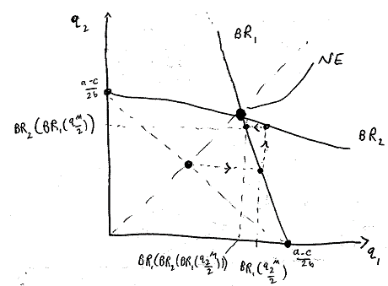

- << aldatmaktan dolayı anlaşma bozulur, grafik ND’ye geri döner: bu her zaman olmaz, ama burada oluyor >>
- << problem – eğer sürekli kâr ederseniz başka firmaların girmesine yol açabilir; örneğin, OPEC – rekabetçi saçak – İngiltere, Latin Amerika >>

<< monopol/tam rekabetle karşılaştır : >>

Cournot
Rekabet Toplam Miktar Monopol
(a-c)/b > 2/3[(a-c)/b] > ½ [(a-c)/b] : Q

Rekabet < Cournot fiyatlar < Monopol : P

